

משרד רוה"מ
אומת הסטרטאפ מובילה בחדשנות

יום שלישי ~ 26 נובמבר 2019 ~ כח' כסלו תש"פ

העידן המסורתי לעידן פתוח עובר דרך אתגר החדשנות
תוכנית וסדר יום :
- 07:30 – ארוחת בוקר בגבעה,
- 08:15 – נסיעה למרכז פרס לשלום ביפו.
- 08:45 – קפה במרכז פרס לשלום מרכז החדשנות הישראלי.
- 09:00 – מטרות היום ודגשי מפקד הקורס , מר ? / נצ"מ דימ' גדעון מור
- 09:15 – הרצאה, ד"ר פלורה מור, במה מותר עידן החדשנות מהעידן המסורתי ?
- 11:00 – סיור מודרך, במרכז פרס לשלום מרכז החדשנות הישראלי.
- 12:15 – הקופסה וחוץ לקופסה, "אנשים שאין להם פנטזיה, לא עושים דברים פנטסטיים" (שמעון פרס)
- 13:30 - נסיעה לארוחת צהרים ?
- 14:00 - ארוחת צהריים .
- 14:30 – המדען הראשי במשרד הכלכלה והתעשייה, ד"ר עמי אפלבום, ראש רשות החדשנות שיחה על אתגר החדשנות הישראלית ?
- 16:30 – דיון ועיבוד פנימי על אתגרי הארגון.
- 18:00 - דברי סיכום וחזון מפקד הקורס , ישראל והארגון (2047)
- 18:30 - סיום ונסיעה לתל אביב

~ סיור פורה ומוצלח ~
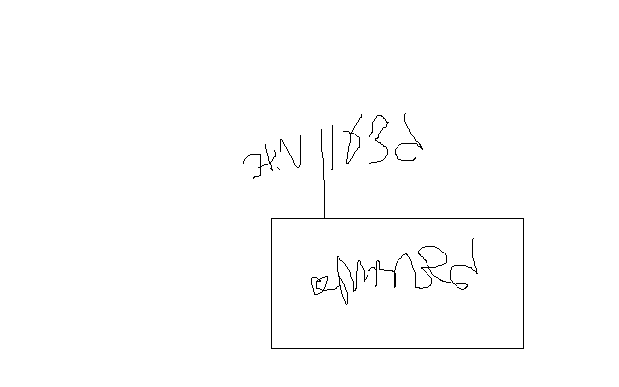

נצ"מ דימ' גדעון מור

